ЧЕЛЯБИНСКАЯ ОБЛАСТЬ

СОБРАНИЕ ДЕПУТАТОВ
АРГАЯШСКОГО МУНИЦИПАЛЬНОГО РАЙОНА

РЕШЕНИЕ

12 октября 2022 г. № 292

О внесении изменений в решение от 29.06.2022 № 256 «Об утверждении генерального плана Дербишевского сельского поселения Аргаяшского муниципального района Челябинской области»

В соответствии с Градостроительным кодексом Российской Федерации, Федеральным законом от 06.10.2003 № 131-ФЗ «Об общих принципах организации местного самоуправления в Российской Федерации, частью 12 статьи 34 Федерального закона от 23.06.2014 № 171-ФЗ «О внесении изменений в Земельный кодекс Российской Федерации и отдельные законодательные акты Российской Федерации», с учетом протокола общественных обсуждений по рассмотрению проекта генерального плана и правил землепользования и застройки Дербишевского сельского поселения Аргаяшского муниципального района Челябинской области и заключения о результатах общественных обсуждений от 26.09.2022 № 18

Собрание депутатов Аргаяшского муниципального района РЕШАЕТ:

1. Внести изменения в решение Собрания депутатов Аргаяшского муниципального района от 29.06.2022 № 256 «Об утверждении генерального плана Дербишевского сельского поселения Аргаяшского муниципального района Челябинской области» изложив его приложения №1-4 в новой редакции, согласно приложениям с № 1 по № 4 к настоящему решению.
2. Признать утратившим силу приложения №1-4 к решению Собрания депутатов Аргаяшского муниципального района от 29.06.2022 № 256 «Об утверждении генерального плана Дербишевского сельского поселения Аргаяшского муниципального района Челябинской области».
3. Рекомендовать администрации Аргаяшского муниципального района (Абзалилов Ф.Р.) обеспечить размещение генерального плана Дербишевского сельского поселения Аргаяшского муниципального района Челябинской области в федеральной государственной информационной системе территориального планирования и на официальном сайте Аргаяшского муниципального района в информационно-телекоммуникационной сети «Интернет».
4. Настоящее решение подлежит опубликованию в информационном вестнике администрации Аргаяшского муниципального района и Собрания депутатов Аргаяшского муниципального района «Аргаяшский вестник».
5. Настоящее решение вступает в силу после его официального опубликования.

Председатель Собрания депутатов
Аргаяшского муниципального района Л.Ф. Юсупова

Глава Аргаяшского
муниципального района И.В. Ишимов

Приложение № 1
к решению Собрания депутатов
Аргаяшского муниципального района
от 12 октября 2022 г. № 292

1. ПОЛОЖЕНИЕ О ТЕРРИТОРИАЛЬНОМ ПЛАНИРОВАНИИ

В соответствии с частью 4 статьи 23 Градостроительного Кодекса РФ положение о территориальном планировании включает в себя:
- сведения о видах, назначении и наименованиях планируемых для размещения объектов местного значения поселения, городского округа, их основные характеристики, их местоположение (для объектов местного значения, не являющихся линейными объектами, указываются функциональные зоны), а также характеристики зон с особыми условиями использования территорий в случае, если установление таких зон требуется в связи с размещением данных объектов;
- параметры функциональных зон, а также сведения о планируемых для размещения в них объектах федерального значения, объектах регионального значения, объектах местного значения, за исключением линейных объектов.

1.1 СВЕДЕНИЯ О ВИДАХ, НАЗНАЧЕНИИ И НАИМЕНОВАНИЯХ ПЛАНИРУЕМЫХ ДЛЯ РАЗМЕЩЕНИЯ ОБЪЕКТОВ МЕСТНОГО ЗНАЧЕНИЯ ПОСЕЛЕНИЯ, ИХ ОСНОВНЫЕ ХАРАКТЕРИСТИКИ, ИХ МЕСТОПОЛОЖЕНИЕ (ДЛЯ ОБЪЕКТОВ МЕСТНОГО ЗНАЧЕНИЯ, НЕ ЯВЛЯЮЩИХСЯ ЛИНЕЙНЫМИ ОБЪЕКТАМИ, УКАЗЫВАЮТСЯ ФУНКЦИОНАЛЬНЫЕ ЗОНЫ), А ТАКЖЕ ХАРАКТЕРИСТИКИ ЗОН С ОСОБЫМИ УСЛОВИЯМИ ИСПОЛЬЗОВАНИЯ ТЕРРИТОРИЙ В СЛУЧАЕ, ЕСЛИ УСТАНОВЛЕНИЕ ТАКИХ ЗОН ТРЕБУЕТСЯ В СВЯЗИ С РАЗМЕЩЕНИЕМ ДАННЫХ ОБЪЕКТОВ

1.1.1 ОБЪЕКТЫ ИНЖЕНЕРНОЙ ИНФРАСТРУКТУРЫ
Таблица 2.1.1
№ | Вид объекта | Код объекта | Назначение объекта | Характеристика |  | Местоположение объекта (наимено  вание зоны на карте функциональных зон) | Вид зоны с  особыми  условиями/  колич. показ.
 |  |  |  | ед. изм. | колич.  показ.
Объекты газоснабжения
1 | Газопровод распределительный высокого давления 2-ой категории (Р = 0,6 МПа)  Существующий | 602040601 | Объекты добычи и транспортировки газа | км | 14,8 | Дербишевское поселение (линейный объект) | Охранная зона – 3 м
2 | Газопровод распределительный высокого давления 2-ой категории (Р = 0,6 МПа)  Планируемый | 602040601 | Объекты добычи и транспортировки газа | км | 9,1 | Дербишевское поселение (линейный объект) | Охранная зона – 3 м
Объекты электроснабжения
3 | Линии электропередачи 10 кВ  Существующий | 602040315 | Линии электропередачи | км | 40,8 | Дербишевское поселение (линейный объект) | Охранная зона – 10 м
4 | Электрическая подстанция 110/10 кВ  Реконструкция | 602040211 | Электрические подстанции | МВА | 8 | д.Дербишева  (Зона инженерной инфраструктуры) | Охранная зона – 20 м
Объекты водоснабжения
5 | Скважина артезианская  Существующий | 602041106 | Водоснабжение | м3/час | 23,4 | д.Дербишева  (Зона инженерной инфраструктуры) | 1 пояс ЗСО -30-50 м, 2,3 пояс по расчету
6 | Скважина артезианская  Планируемый | 602041106 | Водоснабжение | м3/час | 3,4 | д.Абдырова  (Зона инженерной инфраструктуры) | 1 пояс ЗСО -30-50 м, 2,3 пояс по расчету
7 | Скважина артезианская  Планируемый | 602041106 | Водоснабжение | м3/час | 10,3 | д.Илимбетова  (Зона инженерной инфраструктуры) | 1 пояс ЗСО -30-50 м, 2,3 пояс по расчету
8 | Скважина артезианская  Планируемый | 602041106 | Водоснабжение | м3/час | 16,5 | д.Ишалино  (Зона инженерной инфраструктуры) | 1 пояс ЗСО -30-50 м, 2,3 пояс по расчету
9 | Скважина артезианская  Планируемый | 602041106 | Водоснабжение | м3/час | 0,1 | д.Янги-Юл  (Зона инженерной инфраструктуры) | 1 пояс ЗСО -30-50 м, 2,3 пояс по расчету
10 | Водопровод  Существующий | 602041202 | Водоснабжение | км | 4,3 | Дербишевское поселение (линейный объект) | Санитарно-защитная полоса -10м
11 | Водопровод  Планируемый | 602041202 | Водоснабжение | км | 21,4 | Дербишевское поселение (линейный объект) | Санитарно-защитная полоса -10м
Объекты водоотведения
12 | Очистные сооружения (КОС)  Планируемый | 602041301 | Водоотведение | м³/сут | 1300 | д.Янги-Юл (5 км на юг)  (Зона инженерной инфраструктуры) | Санитарно-защитная зона –150м
13 | Канализация напорная Планируемый | 602041402 | Водоотведение | км | 34,6 | Дербишевское поселение (линейный объект) | По проекту
Объекты теплоснабжения
14 | Источник тепловой энергии (газовая котельная) Существующий | 602040901 | Теплоснабжение | Гкал/час | 1,8 | д.Дербишева  (Зона специализированной общественной застройки) | Санитарно-защитная зона по расчету
15 | Источник тепловой энергии (газовая котельная) Существующий | 602040901 | Теплоснабжение | Гкал/час | 0,34 | д.Дербишева  (Зона специализированной общественной застройки) | Санитарно-защитная зона по расчету

1.1.2 ОБЪЕКТЫ ТРАНСПОРТНОЙ ИНФРАСТРУКТУРЫ

Региональные нормативы градостроительного проектирования Челябинской области (утверждены приказом Министерства строительства Челябинской области от 27.12.2021г. № 325), определяют понятие улицы, как территория общего пользования, ограниченная красными линиями улично-дорожной сети городского и сельского поселения. Пункт 11 статьи 1 Градостроительного кодекса РФ указывает: красные линии - линии, которые обозначают границы территорий общего пользования и подлежат установлению, изменению или отмене в документации по планировке территории.
К объектам местного значения поселения в области транспортной инфраструктуры отнесены поселковые дороги, обеспечивающие связь населенных пунктов с автодорогами общего пользования федерального, регионального, районного значения.
Таблица 2.1.2
№ | Вид объекта | Код объекта | Назначение объекта | Характеристика |  | Местоположение  объекта  (наименование зоны на карте функциональных зон) | Вид зоны с  особыми  условиями/  колич. показ.
 |  |  |  | ед. изм. | колич.  показ.
1 | Поселковая дорога  Существующий | 602030501 | Основные дороги населенных пунктов | км | 1,8 | д.Дербишева  (линейный объект) | нет
2 | Поселковая дорога  Существующий | 602030501 | Основные дороги населенных пунктов | км | 2,8 | д.Абдырова  (линейный объект) | нет
3 | Поселковая дорога  Существующий | 602030501 | Основные дороги населенных пунктов | км | 2,7 | д.Илимбетова  (линейный объект) | нет
4 | Поселковая дорога  Существующий | 602030501 | Основные дороги населенных пунктов | км | 1,5 | д.Маржинбаева  (линейный объект) | нет
5 | Поселковая дорога  Существующий | 602030501 | Основные дороги населенных пунктов | км | 0,6 | д.Тугузбаева  (линейный объект) | нет
6 | Поселковая дорога  Существующий | 602030501 | Основные дороги населенных пунктов | км | 0,9 | д.Янги-Юл  (линейный объект) | нет

1.1.3 ОБЪЕКТЫ ОБРАЗОВАНИЯ
Таблица 2.1.3
№ | Вид объекта | Код объекта | Назначение объекта | Характеристика |  | Местоположение  объекта  (наименование зоны на карте функциональных зон) | Примечание
 |  |  |  | ед. изм. | колич.  показ.
1 | Общеобразователь-ная организация  Реконструкция | 602010103 | Образовательная деятельность | мест | 587 | д.Дербишева  (Зона специализированной общественной застройки) | Средняя общеобразовательная школа
2 | Дошкольная образовательная организация  Существующий | 602010101 | Образовательная деятельность | мест | 80 | д.Дербишева  (Зона специализированной общественной застройки) | Детский сад
3 | Дошкольная образовательная организация  Реконструкция | 602010101 | Образовательная деятельность | мест | 12 | д.Абдырова  (Зона специализированной общественной застройки) | Детский сад
4 | Дошкольная образовательная организация  Реконструкция | 602010101 | Образовательная деятельность | мест | 35 | д.Илимбетова  (Зона специализированной общественной застройки) | Детский сад
5 | Дошкольная образовательная организация  Реконструкция | 602010101 | Образовательная деятельность | мест | 56 | д.Ишалино  (Зона специализированной общественной застройки) | Детский сад

1.1.4 ОБЪЕКТЫ ФИЗИЧЕСКОЙ КУЛЬТУРЫ И МАССОВОГО СПРОТА
Таблица 2.1.4
№ | Вид объекта | Код объекта | Назначение объекта | Характеристика |  | Местоположение  объекта  (наименование зоны на карте функциональных зон) | Примечание
 |  |  |  | ед. изм. | колич.  показ.
1 | Объект спорта, включающий раздельно нормируемые спортивные сооружения (объекты) (в т. ч. физкультурно-оздоровительный комплекс)  Существующий | 602010301 | Занятия физической культурой и массовым спортом | м ² площади пола | 540 | д.Дербишева  (Зона специализированной общественной застройки) | Спортивный зал  (школьный)
2 | Объект спорта, включающий раздельно нормируемые спортивные сооружения (объекты) (в т. ч. физкультурно-оздоровительный комплекс)  Планируемый | 602010301 | Занятия физической культурой и массовым спортом | м ² площади зеркала воды | 540 | д.Дербишева  (Зона специализированной общественной застройки) | Бассейн  (муниципальный)
3 | Спортивное сооружение  Планируемый | 602010302 | Занятия физической культурой и массовым спортом | м ² площади объекта | 8400 | д.Дербишева  (Зона специализированной общественной застройки) | Стадион  (муниципальный)
4 | Спортивное сооружение  Существующий | 602010302 | Занятия физической культурой и массовым спортом | м ² площади объекта | 5000 | д.Дербишева  (Зона специализированной общественной застройки) | Стадион  (школьный)
5 | Спортивное сооружение  Планируемый | 602010302 | Занятия физической культурой и массовым спортом | м ² площади объекта | 1800 | д.Илимбетова  (Зона специализированной общественной застройки) | Хоккей
6 | Спортивное сооружение  Планируемый | 602010302 | Занятия физической культурой и массовым спортом | м ² площади объекта | 800 | д.Илимбетова  (Зона специализированной общественной застройки) | Мини футбол
7 | Спортивное сооружение  Планируемый | 602010302 | Занятия физической культурой и массовым спортом | м ² площади объекта | 800 | д.Ишалино  (Зона специализированной общественной застройки) | Мини футбол
8 | Спортивное сооружение  Планируемый | 602010302 | Занятия физической культурой и массовым спортом | м ² площади объекта | 800 | д.Маржинбаева  (Зона специализированной общественной застройки) | Мини футбол
1.1.5 ОБЪЕКТЫ КУЛЬТУРЫ
Таблица 2.1.5
№ | Вид объекта | Код объекта | Назначение объекта | Характеристика |  | Местоположение  объекта  (наименование зоны на карте функциональных зон) | Примечание
 |  |  |  | ед. изм. | колич.  показ.
1 | Объект культурно-досугового (клубного) типа  Реконструкция | 602010202 | Объекты культуры и искусства | мест | 860 | д.Дербишева  (Зона специализированной общественной застройки) | Сельский дом культуры
2 | Объект культурно-досугового (клубного) типа  Существующий | 602010202 | Объекты культуры и искусства | мест | 35 | д.Илимбетова  (Зона специализированной общественной застройки) | Сельский клуб

1.1.6 ОБЪЕКТЫ СПЕЦИАЛЬНОГО И ИНОГО НАЗНАЧЕНИЯ
Таблица 2.1.6
№ | Вид объекта | Код объекта | Назначение объекта | Характеристика |  | Местоположение  объекта  (наименование зоны на карте функциональных зон) | Примечание
Объекты специального назначения
1 | Кладбище  Существующий, действующий | 602050301 | Места погребения.  Общественное | Га | 4,2 | д.Абдырова  (Зона кладбищ) | Сельское  V-класс (СЗЗ-50м)
2 | Кладбище  Существующий, действующий | 602050301 | Места погребения.  Общественное | Га | 3,8 | д.Ишалино (юг)  (Зона кладбищ) | Сельское  V-класс (СЗЗ-50м)
3 | Кладбище  Существующий, действующий | 602050301 | Места погребения.  Общественное | Га | 4,6 | д.Ишалино (север)  (Зона кладбищ) | Сельское  V-класс (СЗЗ-50м)
4 | Кладбище  Существующий, действующий | 602050301 | Места погребения.  Общественное | Га | 1,7 | д.Дербишева (запад)  (Зона кладбищ) | Сельское  V-класс (СЗЗ-50м)
5 | Кладбище  Существующий, закрытое | 602050301 | Места погребения.  Общественное | Га | 2,6 | д.Тугузбаева (юго-запад)  (Зона кладбищ) | Сельское  V-класс (СЗЗ-50м)
6 | Кладбище  Существующий, действующий | 602050301 | Места погребения.  Общественное | Га | 1,7 | д.Тугузбаева (запад)  (Зона кладбищ) | Сельское  V-класс (СЗЗ-50м)
7 | Кладбище  Существующий, действующий | 602050301 | Места погребения.  Общественное | Га | 2,2 | д.Илимбетова (юго-запад)  (Зона кладбищ) | Сельское  V-класс (СЗЗ-50м)
8 | Кладбище  Существующий, действующий | 602050301 | Места погребения.  Общественное | Га | 1,3 | д.Илимбетова (север)  (Зона кладбищ) | Сельское  V-класс (СЗЗ-50м)
9 | Кладбище  Существующий, действующий | 602050301 | Места погребения.  Общественное | Га | 3,4 | д.Янги-Юл (юг)  (Зона кладбищ) | Сельское  V-класс (СЗЗ-50м)

1.2 ПАРАМЕТРЫ ФУНКЦИОНАЛЬНЫХ ЗОН, А ТАКЖЕ СВЕДЕНИЯ О ПЛАНИРУЕМЫХ ДЛЯ РАЗМЕЩЕНИЯ В НИХ ОБЪЕКТАХ ФЕДЕРАЛЬНОГО ЗНАЧЕНИЯ, ОБЪЕКТАХ РЕГИОНАЛЬНОГО ЗНАЧЕНИЯ, ОБЪЕКТАХ МЕСТНОГО ЗНАЧЕНИЯ, ЗА ИСКЛЮЧЕНИЕМ ЛИНЕЙНЫХ ОБЪЕКТОВ

Параметры функциональных зон определены согласно:
- Градостроительному кодексу Российской Федерации;
- Приказу Минэкономразвития России от 09.01.2018г. №10 «Об утверждении Требований к описанию и отображению в документах территориального планирования объектов федерального значения, объектов регионального значения, объектов местного значения»;
- Региональными нормативами градостроительного проектирования Челябинской области, утверждены приказом Министерства строительства Челябинской области от 27.12.2021г. № 325.

№ | Наименование функциональной зоны | Параметры функциональных зон |  | Сведения о планируемых для размещения в зонах объектов: федерального, регионального, местного значения (за исключением линейных объектов)
 |  | Площадь зоны, га | Иные параметры  (в случае отсутствия вида предельного размера указано максимальное значение)
1 | Зона застройки индивидуальными жилыми домами (701010101) | 1228,0 | 1.Максимальный процент застройки в границах земельного участка:  - для индивидуальной жилой застройки — 40%,  - для блокированной застройки — 60%.  2.Минимальные отступы от границ земельных участков в целях определения мест допустимого размещения зданий, строений, сооружений, за пределами которых запрещено строительство зданий, строений, сооружений:  - для жилого строения (или дома) - 3 м,  - постройки для содержания мелкого скота и птицы - 5 м,  - других построек - 1 м  3.Предельное количество этажей:  - для индивидуальной жилой застройки – не выше 3-х этажей;  - для блокированной застройки — не выше 3-х этажей при общем количестве совмещенных домов не более 10, каждый из которых предназначен для проживания одной семьи, имеет общую стену без проемов с соседним блоком или соседними блоками, расположен на отдельном земельном участке и имеет выход на территорию общего пользования.  4.Вспомогательные строения, за исключением гаражей, размещать с фронтальной границы участка не допускается.  5.Минимальный размер участка под строительство капитальных гаражей из расчета на одно машино-место — 15 кв.м (с учетом проездов 30 кв.м.  6. Площадь озелененных территорий общего пользования городских и сельских поселений составляет 12 кв.м/чел.  Предельные параметры строительства определяются Правилами землепользования и застройки. | Не планируются
2 | Зона смешанной и общественно-деловой застройки (701010200) | 90,1 | 1. Максимальный процент застройки в границах земельного участка:  - для индивидуальной жилой застройки — 40%,  - для блокированной застройки — 60%,  - для многоквартирной застройки – 40%.  2. Минимальные отступы от границ земельных участков индивидуальных жилых домов в целях определения мест допустимого размещения зданий, строений, сооружений, за пределами которых запрещено строительство зданий, строений, сооружений — не менее 3 м;  3. Предельное количество этажей:  - для индивидуальной жилой застройки – не выше 3-х этажей;  - для блокированной застройки — не более 3-х этажей при общем количестве совмещенных домов не более 10, каждый из которых предназначен для проживания одной семьи, имеет общую стену без проемов с соседним блоком или соседними блоками, расположен на отдельном земельном участке и имеет выход на территорию общего пользования.  - для малоэтажной многоквартирной застройки — не выше 4-х надземных этажей;  - для среднеэтажной многоквартирной застройки — не выше 8-ми надземных этажей.  4.Вспомогательные строения, за исключением гаражей, размещать с фронтальной границы участка не допускается.  5.Минимальный размер участка под строительство капитальных гаражей из расчета на одно машино-место — 15 кв.м (с учетом проездов 30 кв.м.  6. Площадь озелененных территорий общего пользования городских и сельских поселений составляет 12 кв.м/чел.  Предельные параметры строительства определяются Правилами землепользования и застройки. | Не планируются
3 | Зона специализированной общественной застройки (701010302) | 8,5 | 1. Предельные (минимальные и (или) максимальные размеры земельных участков - площадь земельных участков: не подлежат установлению.  2. Минимальные отступы от границ земельных участков в целях определения мест допустимого размещения зданий, строений, сооружений, за пределами которых запрещено строительство зданий, строений, сооружений — по нормативным требованиям к размещаемому объекту.  3. Предельное количество этажей: не подлежат установлению.  4. Максимальный процент застройки в границах земельного участка — 80%;  5. Площадь озелененных территорий общего пользования городских и сельских поселений составляет 12 кв.м/чел.  Параметры строительства определяются на основании Правил землепользования и застройки, документации по планировке территории, нормативами градостроительного проектирования, нормативно-технической документации. | Объекты федеральные – не планируются.  Объекты региональные – не планируются.  Местные объекты:  Бассейн д.Дербишева  Стадион д.Дербишева  Хоккейная площадка д.Илимбетова  Мини футбол д.Илимбетова  Мини футбол д.Ишалино  Мини футбол д.Маржинбаева
4 | Производственные зоны, зоны инженерной и транспортной инфраструктур (701010400) | 6,2 | 1. Предельные (минимальные и (или) максимальные размеры земельных участков - площадь земельных участков не подлежат установлению.  2. Минимальные отступы от границ земельных участков в целях определения мест допустимого размещения зданий, строений, сооружений, за пределами которых запрещено строительство зданий, строений, сооружений не подлежат установлению.  3. Предельное количество этажей: не подлежат установлению.  4. Максимальный процент застройки в границах земельного участка не подлежат установлению.  В санитарно-защитных зонах со стороны жилых и общественно-деловых зон необходимо предусматривать полосу древесно-кустарниковых насаждений шириной не менее 50 м, а при ширине зоны до 100 м — не менее 20 м. Минимальную площадь озеленения следует принимать в зависимости от ширины зоны с учетом экологических норм и архитектурно-планировочных условий.  Размещение промышленного предприятия или коммунально-складского объекта должно выполняться в строгом соответствии с санитарными нормами.  При размещении на территории муниципального образования объекта, имеющего санитарно-защитную зону, с выделением земельного участка под строительство, необходимо учитывать величину санитарно-защитной зоны для исключения негативного влияния на соседних землепользователей.  Параметры строительства определяются Правилами землепользования и застройки, документацией по планировке территории. | Объекты федеральные, региональные - не планируются.  Местные объекты:  Скважина арт. д.Абдырова  Скважина арт. д.Илимбетова  Скважина арт. д.Ишалино  Скважина арт. д.Янги-Юл  Очистные сооружения д.Янги-Юл
5 | Зона сельскохозяйственного использования (701010500) | 79,4 | 1. Предельные (минимальные и (или) максимальные размеры земельных участков - площадь земельных участков не подлежат установлению.  2. Минимальные отступы от границ земельных участков в целях определения мест допустимого размещения зданий, строений, сооружений, за пределами которых запрещено строительство зданий, строений, сооружений не подлежат установлению.  3. Предельное количество этажей: не подлежат установлению.  4. Максимальный процент застройки в границах земельного участка не подлежат установлению.  Параметры строительства определяются Правилами землепользования и застройки, документацией по планировке территории. | Не планируются
6 | Зона сельскохозяйственных угодий (701010501) | 33 345,8 | В соответствии с частью 6 статьи 36 Градостроительного кодекса Российской Федерации, градостроительные регламенты для сельскохозяйственных угодий в составе земель сельскохозяйственного назначения не устанавливаются. | Не планируются
7 | Зона садоводческих огороднических или дачных некоммерческих объединений граждан (701010502) | 1165,6 | 1.Максимальный процент застройки в границах земельного участка:  - для индивидуальной жилой застройки — 40%,  2.Минимальные отступы от границ земельных участков в целях определения мест допустимого размещения зданий, строений, сооружений, за пределами которых запрещено строительство зданий, строений, сооружений:  - для жилого строения (или дома) - 3 м,  - других построек - 1 м  3.Предельное количество этажей:  - для жилого, садового дома - не выше 3-х этажей.  4.Вспомогательные строения, за исключением гаражей, размещать с фронтальной границы участка не допускается.  5.Минимальный размер участка под строительство капитальных гаражей из расчета на одно машино-место — 15 кв.м (с учетом проездов 30 кв.м.  Предельные параметры строительства определяются Правилами землепользования и застройки. | Не планируются
8 | Зона рекреационного назначения (701010600) | 1032,9 | 1. Предельные (минимальные и (или) максимальные размеры земельных участков - площадь земельных участков не подлежат установлению.  2. Минимальные отступы от границ земельных участков в целях определения мест допустимого размещения зданий, строений, сооружений, за пределами которых запрещено строительство зданий, строений, сооружений не подлежат установлению.  3. Предельное количество этажей: не подлежат установлению.  4. Максимальный процент застройки в границах земельного участка не подлежат установлению.  Предельные параметры строительства определяются Правилами землепользования и застройки. | Не планируются
9 | Зона лесов (701010605) | 5694,6 | В соответствии с частью 6 статьи 36 Градостроительного кодекса Российской Федерации, для земель лесного фонда градостроительные регламенты не устанавливаются.  Использование земель лесного фонда определяется лесохозяйственным регламентом (часть 7 статьи 36 Градостроительного кодекса Российской Федерации). | Не планируются
10 | Зона кладбищ (701010701) | 25,5 | 1.Предельные (минимальные и (или) максимальные размеры земельных участков - площадь земельных участков: не более 40 Га.  2.Минимальные отступы от границ земельных участков в целях определения мест допустимого размещения зданий, строений, сооружений, за пределами которых запрещено строительство зданий, строений, сооружений — не подлежат установлению;  3. Предельное количество этажей — не подлежат установлению;  4. Максимальный процент застройки в границах земельного участка — не подлежат установлению.  В санитарно-защитных зонах со стороны жилых и общественно-деловых зон необходимо предусматривать полосу древесно-кустарниковых насаждений шириной не менее 50 м, а при ширине зоны до 100 м — не менее 20 м. Минимальную площадь озеленения следует принимать в зависимости от ширины зоны с учетом экологических норм и архитектурно-планировочных условий.  Размещение объектов специального назначения должно выполняться в соответствии с санитарными нормами. | Не планируются
11 | Зона акваторий (701010900) | 3213,4 | Использование и охрана водных объектов осуществляется в соответствии с Водным кодексом РФ.  В соответствии с частью 6 статьи 36 Градостроительного кодекса Российской Федерации, для земель, покрытых поверхностными водами градостроительные регламенты не устанавливаются. | Не планируются
12 | Территории, подлежащие градостроительному преобразованию (704020200) | 26,5 | Территории, подлежащие градостроительному преобразованию, требующие разработки целевых программ муниципального, регионального, федерального уровней по приведению их в соответствие с действующим законодательством по охране жизни и здоровья людей.  Хозяйственная деятельность по строительству и реконструкции объектов капитального строительства на территориях, подлежащих градостроительному преобразованию может вестись только после реализации целевых программ по приведению их в соответствие с действующим законодательством по охране жизни и здоровья людей. | Не планируются

2. ТЕХНИКО-ЭКОНОМИЧЕСКИЕ ПОКАЗАТЕЛИ ПРОЕКТА
№ п/п | Показатели | Ед.изм | Исходный срок | Расчетный срок
1 | 2 | 3 | 4 | 5
1 | Общая площадь земель в границах поселения: | Га | 45 890,0 | 45 890,0
2 | Зоны жилой и общественной застройки, в том числе: | Га | 1 326,6 | 1 326,6
3 | - зона застройки индивидуальными жилыми домами | Га | 1 228,0 | 1 228,0
4 | - зона смешанной и общественно-деловой застройки | Га | 90,1 | 90,1
5 | - зона специализированной общественной застройки | Га | 8,5 | 8,5
6 | Зоны сельскохозяйственного назначения, в том числе: | Га | 34 590,8 | 34 590,8
7 | - зона сельскохозяйственных угодий | Га | 5 587,4 | 33 345,8
8 | - зона сельскохозяйственного использования | Га | 27 837,8 | 79,4
9 | - зона садоводческих объединений | Га | 1 165,6 | 1 165,6
10 | Производственные зоны, зоны инженерной и транспортной инфраструктур, в том числе: | Га | 31,7 | 31,7
11 | - зона производственная, инженерная и транспортная | Га | 6,2 | 6,2
12 | - зона кладбищ | Га | 25,5 | 25,5
13 | Зоны рекреации | Га | 1 032,9 | 1 032,9
14 | Зона лесов | Га | 5 694,6 | 5 694,6
15 | Зона акваторий | Га | 3 213,4 | 3 213,4
2. НАСЕЛЕНИЕ
16 | Численность населения | чел. | 2 991 | 3 910
3. ЖИЛИЩНЫЙ ФОНД
17 | Жилищный фонд | м² | 50 700 | 138 900
18 | Обеспеченность жильем | м²/чел | 17,0 | 35,5
4. ОБЪЕКТЫ СОЦИАЛЬНОГО И КУЛЬТУРНО-БЫТОВОГО ОБСЛУЖИВАНИЯ
19 | Детские дошкольные учреждения | мест | 140 | 183
20 | Общеобразовательные учреждения | мест | 353 | 587
21 | Объекты физической культуры (плоскостные) | м² | 5 000 | 17 600
22 | Объекты физической культуры (спорт залы) | м² | 540 | 540
23 | Объекты физической культуры (бассейн) | м² | 0 | 540
24 | Учреждения культуры | мест | 155 | 860
5. ИНЖЕНЕРНАЯ ИНФРАСТРУКТУРА
5.1 ВОДОСНАБЖЕНИЕ
25 | Источники водоснабжения (централизованные) | м³/сут | 495 | 1 290,3
26 | Сети водоснабжения (централизованные) | км | 4,3 | 25,8
27 | Нормативное водопотребление (по РНГП) | м³/сут | 897 | 1 290,3
5.2 ВОДООТВЕДЕНИЕ
28 | Очистные сооружения (централизованные) | м³/сут | 0 | 1 290,3
29 | Сети водоотведения (централизованные) | км | 0 | 34,6
5.3 ТЕПЛОСНАБЖЕНИЕ
30 | Расчетное теплопотребление (муниципальные котельные) | Гкал/ч | 2,14 | 2,14
5.4 ГАЗОСНАБЖЕНИЕ
31 | Нормативный расход газа (по СТП АМР 2018г) | тыс.м³/час | 2 966 | 4 290
32 | Сети распределительного газоснабжения | км | 14,8 | 23,9
5.5 ЭЛЕКТРОСНАБЖЕНИЕ
33 | Мощность ПС Дербишево | МВА | 6,5 | 8,0
34 | Сети ЛЭП 10 кВ | км | 40,9 | 40,9
35 | Норматив обеспеченности электроснабжением поселения (РНГП) | МВт*ч/год | 5 024,8 | 6 568,8
36 | Расчетное электропотребление поселения (РНГП) | МВт*ч/год | 3 254,2 | 4 254,0
6. ТРАНСПОРТНАЯ ИНФРАСТРУКТУРА
38 | Автомобильные дороги регионального значения | км | 26,9 | 37,4
38 | Автомобильные дороги муниципального района | км | 0,0 | 0,0
39 | Поселковые дороги (объекты местного значения сельского поселения) | км | 10,3 | 15,4
40 | Улично-дорожная сеть населенных пунктов, в том числе: | км | 39,6 | 39,6
41 | - с твердым покрытием | км | 39,6 | 39,6
42 | - с грунтовым покрытием | км | 0,0 | 0,0
7. ТЕРРИТОРИИ КОМПЛЕКСНОГО РАЗВИТИЯ
43 | Комплексное развитие территории жилой застройки | Га | 0,0 | 0,0
44 | Комплексное развитие территории нежилой застройки | Га | 0,0 | 0,0
45 | Комплексное развитие незастроенной территории | Га | 0,0 | 0,0
46 | Комплексное развитие территории по инициативе правообладателей | Га | 0,0 | 78,5

Приложение № 2
к решению Собрания депутатов
Аргаяшского муниципального района
от 12 октября 2022 г. № 292
Карта границ населенных пунктов, входящих в состав поселения, М 1:20000

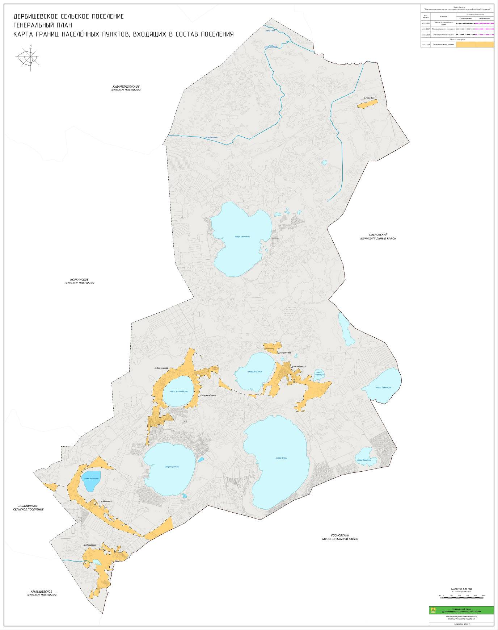
Приложение № 3
к решению Собрания депутатов
Аргаяшского муниципального района
от 12 октября 2022 г. № 292

Карта планируемого размещения объектов местного значения М 1:20000

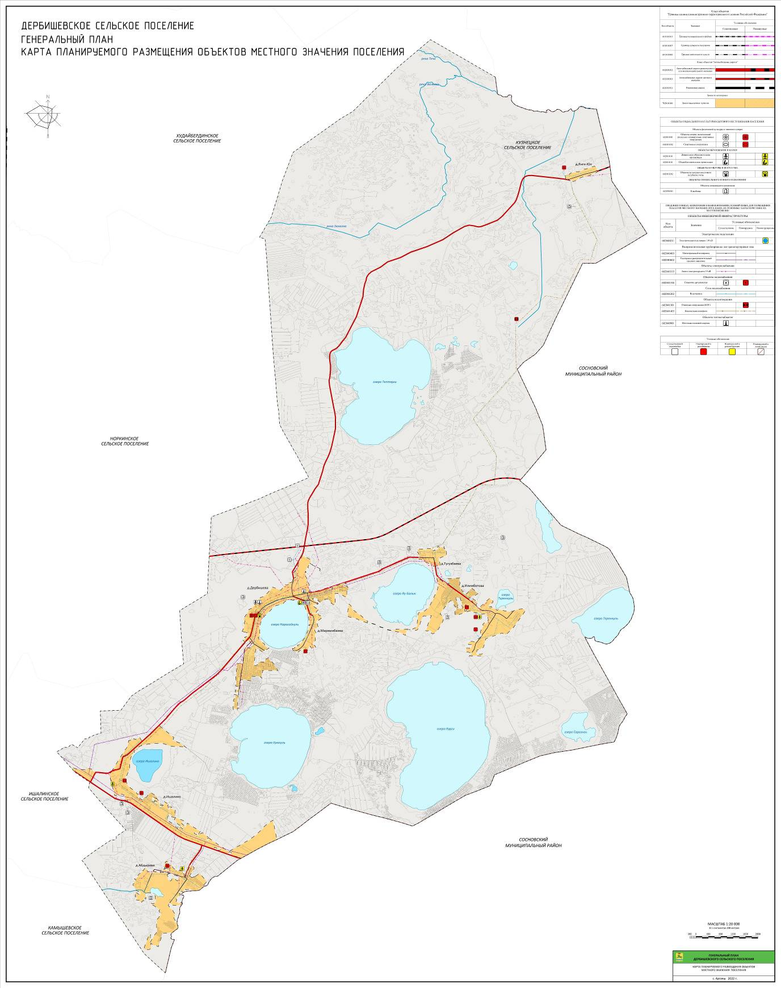

Приложение № 4
к решению Собрания депутатов
Аргаяшского муниципального района
от 12 октября 2022 г. № 292

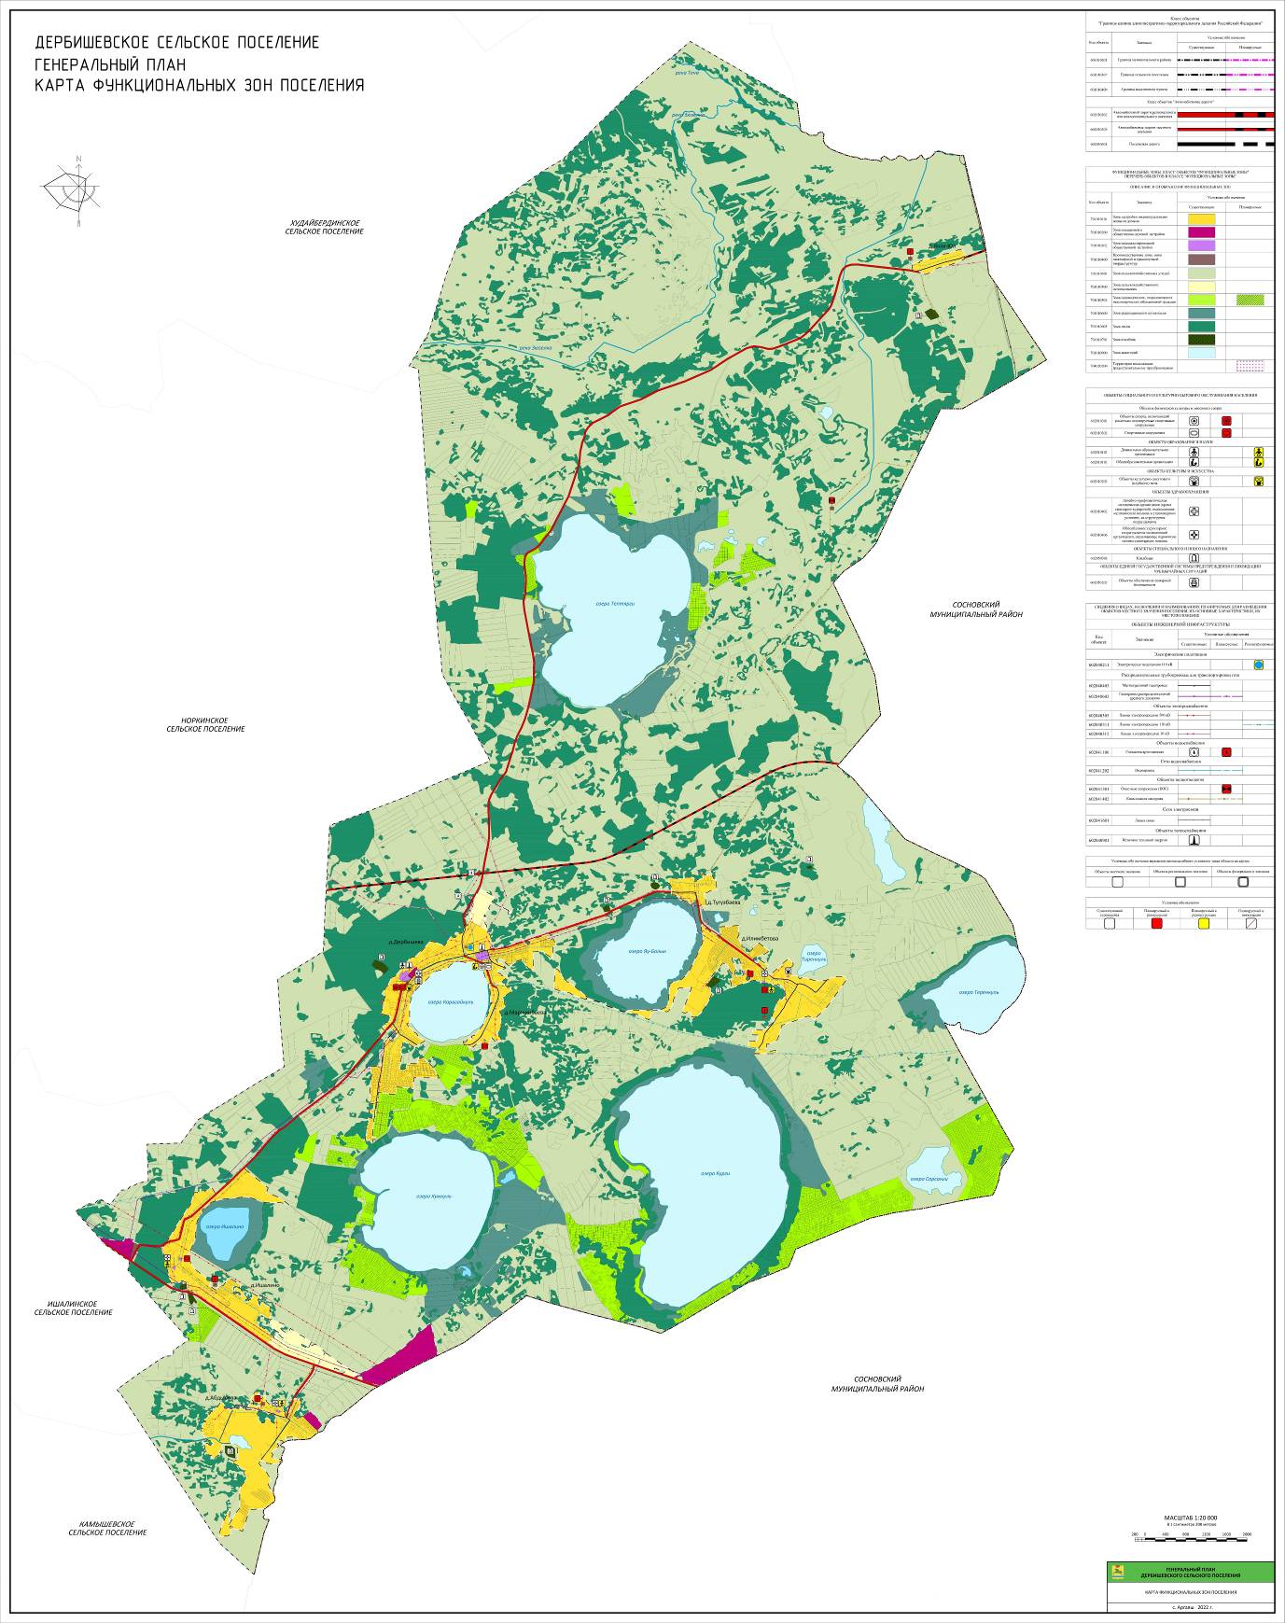Карта функциональных зон поселения, М 1:20000

